Vrtec Pedenjped Novo mesto
Šegova ulica 22
8000 Novo mesto

PUSTOVANJE V VRTCU PEDENJPED

V vseh enotah Vrtca Pedenjped Novo mesto, so se odvijale predstavitve in rajanja pustnih šem. S petjem in igranjem na instrumente, razigranostjo, smo preganjali zimo in klicali pomlad. Upamo, da je bilo delo dobro opravljeno in nas bo kmalu grelo toplo pomladno sonce.

vir: Pedenjped NM

Razigrane maškare so v sprevodu obiskale krajane in učence osnovne šole Drske, krajane Romskega naselja Žabjek, prebivalce in obiskovalce centra Novega mesta in nakupovalce trgovskega centra BTC in Tuša.
Pozabili pa nismo na stanovalce Doma starejših občanov, ki so jih obiskale
starejše maškare in z varovanci podelile pustne radosti. Že vrsto let jih na ta dan obiščemo, da skupaj z nami rajajo in zapojejo ter nam pomagajo prepoditi zimo.

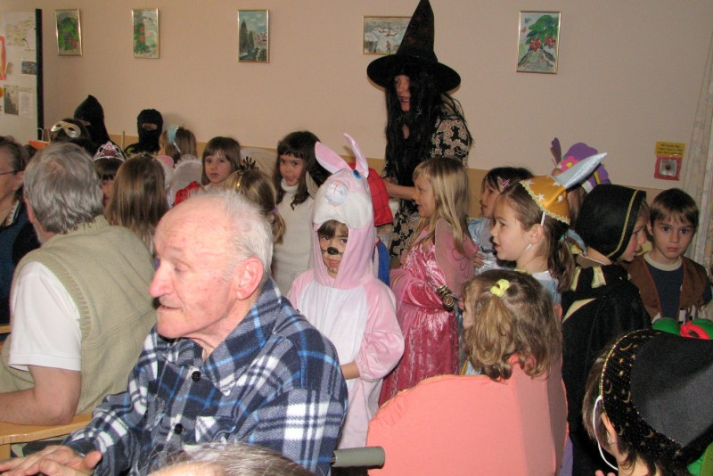
vir: Pedenjped NM

Skupina kraljičen, različnih živali in pravljičnih junakov se je napotila na Rotovž, kjer je obiskala našega župana. Prijazno nas je sprejel v svoji pisarni, kjer smo mu zapeli in zaigrali nekaj pesmic. Z nami je doživel pravo otroško veselje.
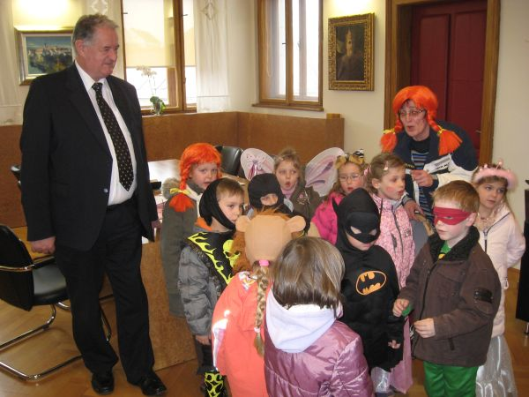
vir: www.lokalno.si

Po končanih programih, smo se pustne šeme utrujene, a zadovoljne posladkale z dobrotami, ki nam so jih pripravile kuharice v naši kuhinji.

vodja projekta V.d. ravnatelja
Janja Tolar, pom. rav. Albert ZORKO, univ.dipl.inž.

